浙江省杭州高级中学2012届高三第二次月考试题
生 物
注意事项：
1.本试卷考试时间90分钟，满分100分。
2. 第Ⅰ卷（选择题，答案请填涂在答题卡上），第II卷答案一律做在答卷页上。
一．选择题 （本题共40小题60分，1~20小题每题1分，21~40小题每题2分）
1. 将小麦种子分别置于15℃和30℃培养箱中培养4天，依次取等量的萌发种子分别制成提取液Ⅰ和提取液Ⅱ。取3支试管甲、乙、丙，分别加入等量的淀粉液，然后按下图加入等量的提取液和蒸馏水，45℃水浴保温5分钟，立即在3支试管中加入等量裴林试剂并煮沸2分钟，摇匀观察试管中的颜色。结果是
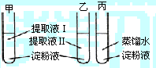
A.甲呈蓝色，乙呈砖红色，丙呈无色
B.甲呈无色，乙呈砖红色，丙呈蓝色
C.甲、乙皆呈蓝色，丙呈砖红色
D.甲呈浅砖红色，乙呈砖红色，丙呈蓝色
2. 实验测得甲、乙、丙三种植物的干种子中三大类有机物的含量如图所示，有关论述错误的是：
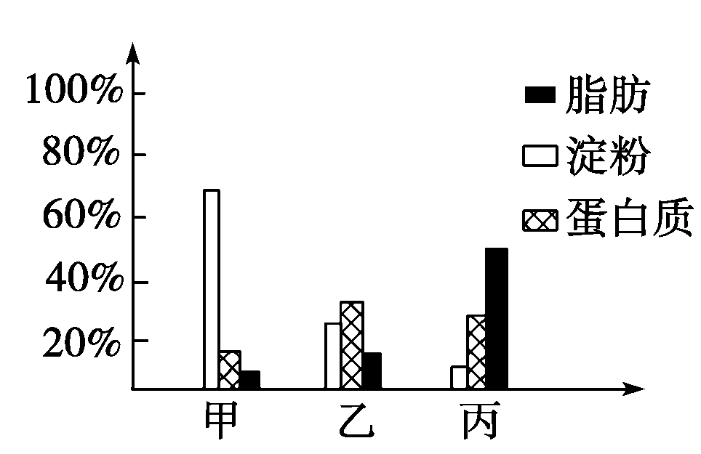
A.形成同等质量的种子，甲需要从土壤中吸收的无机盐离子的质量数最少
B.种子中有机物最终都来自光合作用
C.萌发时，三种种子中酶的种类、含量不同
D.同样质量的三种种子在动物体内水解后丙形成的含氮物质最多
3. 三类营养物质氧化时释放能量与耗氧量如下表：
营养物质 | 体外燃烧释放能量（kJ/g） | 体内燃烧释放能量（kJ/g） | 耗氧量（dL/g）
糖  蛋白质  脂肪 | 17  23.5  39.8 | 17  18  39.8 | 0.83  0.95  2.03
据上表内容不能作出的判断是：
A.糖是生命活动的主要能源物质
B.耗氧量的多少可能与它们含有的元素比例不同有关
C.体内外蛋白质分解释放能量的差异可能是因为分解产物不完全相同
D.同质量时，脂肪贮存能量最多
4. 某蛋白质分子含a条肽链，共有b个氨基酸残基，如果氨基酸的平均相对分子质量是c，则该蛋白质的相对分子质量以及水解时需要的水的相对分子质量分别是：
A.b（c-18）+18a和18（b-a） B.b（c+18）+18a和18（a+b）
C.b（c-18）-18a和18（a-b） D.b（c+18）-18a和18（b-a）
5. 细胞核具有什么功能?科学家通过下列实验(见下图)进行探究：①用头发将蝾螈的受精卵横溢为有核和无核的两半，中间只有很少的细胞质相连，结果无核的一半(a)则停止分裂；有核的一半(b)能继续分裂；②b部分分裂到16～32个细胞时，将一个细胞核挤入不能分裂的a部分，结果a部分开始分裂、分化，发育成胚胎。下列有关叙述中，错误的是
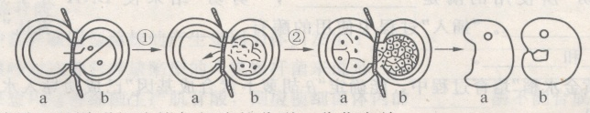
A.实验结果可以说明细胞核与细胞的分裂、分化有关
B.实验①中，a部分细胞属于对照组
C.实验②中a部分的操作与实验①中a部分形成对照
D.实验还能说明细胞只有保持完整性才能完成正常的生命活动
6. 水溶性染色剂(PI)，能与核酸结合而使细胞核着色，可将其应用于细胞死活的鉴别。细胞浸泡于一定浓度的PI中，仅有死亡细胞的核会被染色，活细胞则不着色，但将PI注射到活细胞中，则细胞核会着色。利用PI鉴别细胞的基本原理是
A.死细胞与活细胞的核酸结构不同 B.死细胞与活细胞的核酸含量不同
C.活细胞能分解染色剂PI D.活细胞的细胞膜阻止PI的进入
7. 辅酶Ⅱ形成还原性辅酶Ⅱ过程的正确反应式为
A.${\text{NADP}}^{+}+2e^{−}+H^{+}\vec{酶}\text{NADPH}$ B.$\text{NADP}+2e^{−}+H^{+}\vec{酶}\text{NADPH}$
C.${\text{NADP}}^{+}+e^{−}+H^{+}\vec{酶}\text{NADPH}$ D.$\text{NADP}+e^{−}+H^{+}\vec{酶}\text{NADPH}$
8. 下图表示几种能源物质之间的关系，以下有关叙述中正确的是
太阳
磷酸肌酸
肝糖元
（2）
（3）
（6）
（7）
（4）
（5）
ATP
C₆H₁₂O₆
（1）

A.(1)(2)(3)(4)(5)均可以发生在绿色植物细胞内
B.(2)(3)(5)(6)(7)都能在动物细胞内完成
C.(4)和(5)只能分别在叶绿体和线粒体中进行
D.人体剧烈运动时可以发生(2)(3)(4)(5)（6）
9. 下列关于细胞分裂、分化、衰老和死亡的叙述，正确的是
A.细胞分化使各种细胞的遗传物质有所差异，导致细胞的形态和功能各不相同
B.个体发育过程中细胞的分裂、分化和死亡对于生物体都是有积极意义的
C.细胞分裂存在于个体发育整个生命过程中，细胞分化仅发生于胚胎发育阶段
D.多细胞生物细胞的衰老与机体的衰老总是同步进行的
10. 下列有关细胞分裂的叙述，符合客观事实的是
A.植物细胞有丝分裂过程中，细胞内所有的DNA经复制后平均分配到子细胞中
B.精子形成过程中，若某一对同源染色体未分开，则形成的精子有一半不正常
C.观察动物精巢切片时，可能会同时观察到有丝分裂和减数分裂不同时期的细胞
D.有丝分裂和减数分裂完成后的细胞都会立即进入下一个细胞周期
11. 能够产生YyRR、yyRR、YyRr、yyRr、Yyrr、yyrr六种基因型的杂交组合是
A.YYRR×yyrr B.YyRr×yyRr C.YyRr×yyrr D.YyRr×Yyrr
12. 孟德尔的两对相对性状的遗传实验中，具有1：1：1：1比例的是
①F₁产生配子类型的比例 ②F₂表现型的比例 ③F₁测交后代类型的比例
④F₁表现型的比例 ⑤F₂基因型的比例
A.②④ B.①③ C.④⑤ D.②⑤
13. 落花生的厚壳对薄壳，紫种皮对红种皮为两对相对性状，现有厚壳紫种皮与薄壳红种皮落花生杂交，F₁全为厚壳紫种皮。在F₂中，能够稳定遗传的薄壳紫种皮落花生为3966株，则能稳定遗传的厚壳红种皮落花生的株数大约为
A.1322 B.1983 C.3966 D.7932
14. 果蝇灰身（B）对黑身（b）为显性，现将纯种灰身果蝇与黑身果蝇杂交，产生的F₁代再自交产生F₂代，将F₂代中所有黑身果蝇除去，让灰身果蝇自由交配，产生F₃代。问F₃代中灰它的与黑身果蝇的比例是
A. 3︰1 B.5︰1 C.8︰1 D.9︰1
15. 一对夫妻，其后代若仅考虑得甲病的机率，则得病的可能性为A ，正常的可能性为B若仅考虑得乙病的率，则得病的可能性为M，正常的可能性为N，则这对夫妻的结婚后，生出一种病的孩子的可能性为
①b+n-2bn ②an+bm ③1-am-bm ④a+m-2am
A.② B.②③ C.①③④ D.①②③④
16. 科学家利用“同位素标记法”弄清了许多化学反应的详细过程。下列说法正确的是
A.用¹⁵N标记核苷酸弄清了分裂期染色体形态和数目的变化规律
B.用¹⁸O标记H₂O和CO₂有力地证明了CO₂是光合作用的原料
C.用¹⁴C标记CO₂最终探明了CO₂中碳元素在光合作用中的转移途径
D.用³⁵S标记噬菌体的DNA并以此侵染细菌证明了DNA是遗传物质
17. 下表是豌豆五种杂交组合的实验统计数据：
组别 | 表 现 型 | 高茎红花 | 高茎白花 | 矮茎红花 | 矮茎白花
甲 | 高茎红花×矮茎红花 | 627 | 203 | 617 | 212
乙 | 高茎红花×高茎白花 | 724 | 750 | 243 | 262
丙 | 高茎红花×矮茎红花 | 953 | 317 | 0 | 0
丁 | 高茎红花×矮茎白花 | 1251 | 0 | 1303 | 0
戊 | 高茎白花×矮茎红花 | 517 | 523 | 499 | 507
据上表判断下列叙述不合理的是
A.上述两对相对性状中，显性性状为高茎、红花
B.以A和a分别表示株高的显、隐性基因，B和b分别表示花色的显、隐性基因。则甲杂交组合两个亲本植株的基因型为AaBbXaaBb
C.最容易获得双隐性个体的杂交组合是戊
D.假设某一种酶是合成豌豆红花色素的关键酶，则在基因工程中，获得编码这种酶的基因只可采用“鸟枪法”
18. 下列关于生物遗传和变异的叙述中，正确的是
A.在没有基因突变的情况下，双亲表现正常，可能生出患红绿色盲的女儿
B.在人体细胞减数分裂过程中，基因突变和染色体变异都可能发生
C.基因型为YyRr和Yyrr的两株豌豆杂交，其后代可能出现2种新的基因型
D.基因型为YyRr的豌豆，经减数分裂形成的雌雄配子数量比约为1：1
19. 番茄中红果（H）对黄果（h）显性。将红果番茄的花粉授到黄果番茄的雌蕊柱头上，结了一个半边红色半边黄色的果实。产生这一果实最可能的原因是
A. 最终发育成该果实的那个花芽中某些细胞发生基因突变
B. 提供花粉的花药组织中某个花粉母细胞发生基因突变
C. 提供花粉的红果番茄是杂合子（Hh）
D. 接受花粉的黄果番茄是杂合子（Hh）
20. 下列变异中，属于基因突变的是
①人类的色盲 ②无籽西瓜 ③果蝇的白眼 ④小黑麦 ⑤无籽番茄 ⑥棉花中的短果枝
A.①②④ B.①③⑥ C. ②④⑤ D. ②④⑥
21. 果蝇的一条染色体上，正常基因的排列顺序为123-456789，中间的“-”代表着丝粒，下表表示了由正常染色体发生变异后基因顺序变化的四种情况。有关叙述错误的是
A.a是染色体某一片断位置颠倒引起的
染色体 | 基因顺序变化
a | 123-476589
b | 123-4789
c | 1654-32789
d | 123-45676789
B.b是染色体某一片断缺失引起的
C.c是染色体着丝点改变引起的
D.d是染色体增加了某一片断引起的
22. 20世纪初，美国从印度引种大陆棉，由于检疫的问题，使印度棉红铃虫流入美国，下列关于这一问题的预测不正确的是
(1)短期内，印度红铃虫和美国红铃虫是两个种群
(2)长期后，美国红铃虫可形成一个新的物种
(3)现在的美国红铃虫和印度红铃虫可自由交配和繁殖
(4)因为现在两种红铃虫有共同的生殖，美国红铃虫和印度红铃虫可进
A.(1)(2) B.(3)(4) C.(1)(3) D.(2)(4)
23. 长期使用同一抗生素治病效果会下降，这是因为：
A.病菌逐渐提高了对药物耐受能力 B.抗生素诱发病菌突变产生出抗药性
C.抗生素选择并保留了抗药性菌株 D.抗生素超过了有效期
24. CCTV“人与自然”节目报道，1998年8月湖北某麋鹿自然保护区将七只雌麋鹿和一只雄麋鹿放出保护区，回归大自然。经过一年来的追踪观察，这些麋鹿能自由生活。再过数年后，这些麋鹿已适应自由生活。再过数年后，这些麋鹿将发展成为一个种群。根据以上材料请你分析下列叙述中错误的是
A.麋鹿的基因频率在不断增加 B.麋鹿所在的生态系统抵抗力稳定性增加
C.麋鹿种群的基因频率在不断变化 D.自由生活的麋鹿与自然保护区的麋鹿间存在隔离
25. 下图所示为四个遗传系谱图，则下列有关的叙述中正确的是
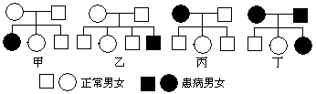

A.四图都可能表示白化病遗传的家系
B.家系乙中患病男孩的父亲一定是该病基因携带者
C.肯定不是红绿色盲遗传的家系是甲、丙、丁
D.家系丁中这对夫妇若再生一个正常女儿的几率是1/4
26. 下列关于生命活动的调节叙述正确的是
A.生长素可以加快新陈代谢，因而生长素是种高效的酶
B.生长素总是从高处向低处运输
C.CO ₂可以有效刺激呼吸中枢，从而使呼吸加深加快，因而CO₂也可以调节生命活动，属于体液调节
D.胰岛素和胰高血糖素共同调节血糖，让血糖浓度稳定在一定范围内，因而胰岛素和胰高血糖素之间表现为协同作用
27. 玉米的根冠被切除后，约5天即可再生出完整的新根冠。但在飞行中的宇宙飞船内却不能再生根冠。其理由最可能是下列哪项
A.根冠的形成与大气中的CO₂含量有关 B.根冠的形成与光周期有关
C.根冠的形成与昼夜温差有关 D.根冠的形成与重力有关
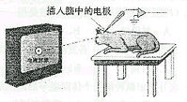
28. 右图中电视屏幕上的图像引起猫大脑皮层视觉中枢兴奋，经插入大脑内的电极记录神经膜电位变化，当兴奋产生时，对该电位变化正确的表述是：
A.神经元的离子分布内负外正
B.Na－大量进入神经细胞内
C.K＋大量进入神经细胞内
D.神经冲动在神经纤维上的传导过程表现为：神经纤维膜外产生的由兴奋部位流向未兴奋部位的局部电流
29. 下图表示正反馈和负反馈的过程及其不同点。在正常人体内，以下生理过程属于正反馈的是
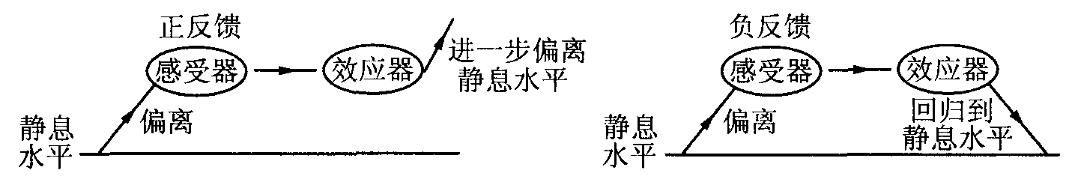
A.血糖浓度的稳定 B.pH值的稳定
C.受精卵分裂过程的启动 D.体温的调节
30. 禽流感病毒有多种亚型，其中H5N1禽流感病毒是能侵犯人类并致人死亡的一种亚型。当H5N1型禽流感病毒感染人体后，会使人体免疫系统过度反应，反而攻击人体内的正常细胞，导致多种器官功能失调，严重者会引发心脏衰竭，甚至死亡。由禽流感病毒引起的这种免疫疾病与下列哪种病的发病原理相同
A.湿疹 B.过敏反应 C.风湿性心脏病 D.SARS
31. 下列过程不在动物细胞内进行的是
①氨基转换作用 ②脱氨基作用 ③胰液分解各种有机物
④抗体与抗原特异性结合 ⑤血液中尿素的排出 ⑥葡萄糖转变为脂肪
A.②③④ B. ③④⑤ C. ①②③ D. ④⑤⑥
32. 某同学在对一块面积为5000m²的野生草坪进行野外调查时，选取了5个样点，每个样点4m²，发现5个样点中某种草药的株数依次为12，15，14，17，12株。可估算出这块草坪中这种草药株数为
A.15000 B.16250 C.17500 D.70000
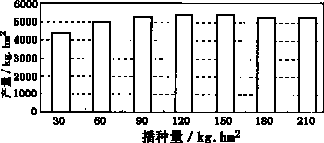33. 过去人们以为作物播种密度越大，产量越高。在保证营养需要的情况下，有人对小麦的产量与播种量的关系进行了研究，结果如下图所示。根据上图分析，当播种密度过大时小麦产量的变化及其生态学原因分别是
A.基本稳定，种内斗争加剧 B.明显增多，初始生物量大
C.明显减少，种内斗争加剧 D.明显减少，种间竞争加剧
34. 下列有关种群的说法错误的是
A.生物进化和生物繁殖的基本单位都是种群
B.生物进化的实质是种群基因频率的改变
C.某种基因在基因库中所占比例称基因频率
D.基因频率的改变不一定会导致新物种形成
35. 群落不断发展变化，按照一定的规律进行着演替。下列关于演替的叙述，正确的是
A.初（原）生演替历程短.速度慢
B.在正常情况下，群落演替的最终结果使生物多样性降低
C.在演替早期，群落中的优势种群的基因频率发生显著变化
D.在森林遭受火灾后的地段上重新形成森林，是次生演替的一个例子
36. 下图为某成熟森林生态系统的植物叶面积指数与光合作用生产有机物的总量、干物质量和呼吸量的关系示意图。（图中叶面积指数是指单位表面积木植物叶片的总面积数量。该数值越大，表示叶片交错覆盖的程度越大）。判断a、b、c三条曲线依次代表的三种物质量及为保持林木最大的生产量应采取的措施分别应是物质量：①干物质量②有机物的总量③呼吸量生产措施：④禁止砍伐林木⑤适量砍伐林木，使林木保持合适的密度
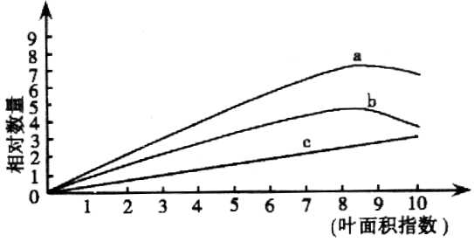
A.②①③、⑤ B.①③②、④ C.①②③、⑤ D.②①③、⑤
37. 由30多名中外科学家组成的“长江白暨豚科考调查小组”在从宜昌至上海的1700公里行程中，没有发现一头白暨豚，由此可见我国生物多样性正面临严峻考验。下列措施符合保护生物多样性原则的是：
A.为美化城市环境，随意从国外引进多种观赏类植物
B.为保护草场、减少沙化，要杀死所有危害草原的黄鼠
C.将东北虎迁入野生动物园繁育，并进行部分的野外回归实验
D.为控制水葫芦在我国造成的严重灾害，应将其天敌引入我国
38. 下列与应用动物细胞工程技术获取单克隆抗X抗体相关表述中错误的是
①将X抗原注入小鼠体内，获得能产生抗X抗体的效应B淋巴细胞
②从患骨髓瘤的小鼠体内获取骨髓瘤细胞
③利用促细胞融合因子使两种细胞发生融合
④将杂交瘤细胞注入小鼠腹腔培养
⑤筛选出能产生抗X抗体的杂交瘤细胞
⑥从腹水中提取抗体
A.实验顺序应当是①②③⑤④⑥ B.④产生的众多细胞可称为克隆
C.③过程获得的细胞均可无限增殖 D.④过程也可在液体培养基中进行
39. 下列四条DNA分子，彼此间间具有粘性末端的一组是
T A G G
C C A T
T A C C
G G T A

- ②

③ ④
A.①② B.②③ C.③④ D.②④
40. 在下列涉及到的课本经典实验中，有关实验组和对照组的判断不正确的是
选项 | 实验目的 | 实验组 | 对照组
A | 证明植物绿色叶片在光下产生了淀粉（萨克斯实验） | 叶片遮光组 | 叶片曝光组
B | 证明镁是必需的矿质元素 | 完全培养液处理组 | 除去镁的完全培养液处理组
C | 证明胚芽鞘尖端可以产生某种物质促进胚芽鞘的生长（温特实验） | 接触胚芽鞘尖端的对象组 | 没有接触胚芽鞘尖端的对象组
D | 证明肺炎双球菌转化因子的存在（格里菲斯实验） | 无毒性的R型活细菌与加热杀死的S型细菌混合后注入小鼠体内的对象组 | 用加热杀死的S型细菌注入小鼠体内的对象组
第Ⅱ卷
（简答题，答案请填写在答卷上，做在试卷上无效）
二.简答题 （共4小题，共40分）
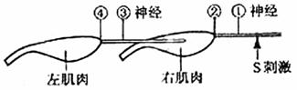
41.（10分）Ⅰ、 肌肉受到刺激会产生收缩，肌肉受刺激前后肌细胞膜内外的电位变化和神经纤维的电位变化一样。现取两个新鲜的神经－—肌肉标本，将左侧标本的神经搭在右侧标本的肌肉上，此时神经纤维与肌肉细胞相连接（实验期间用生理盐水湿润标本），如图所示。图中②、④指的是神经纤维与肌细胞之间的接头，此接头与突触结构类似。刺激①可引起右肌肉收缩，左肌肉也随之收缩。请回答：
（1）①②③④中能发生递质与受体结合的是 （填写标号）；能发生钠离子内流现象的是 （填写标号）。
（2）右肌肉兴奋时，其细胞膜内外形成的________电流会对③的神经纤维产生刺激作用，从而引起③处神经纤维的膜电位发生 变化。
（3）直接刺激③会引起收缩的肌肉是________________________________。
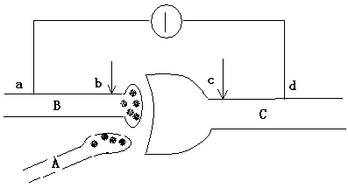
Ⅱ、如图为突触的结构，在a、d两点连接一个测量电位的灵敏电流计。据图回答：
（1）图中的结构含有 个突触。
（2）如果B受到刺激，C会兴奋；如果A、B同时受到刺激，C不会兴奋。由此可以判断，A、B释放的递质的性质依次是 、 。
（3）神经递质通过突触小泡与突触前膜的融合释放到突触间隙中，然后与突触后膜上相应的“受体”结合引起反应，“受体”的化学本质是 。
（4）若刺激b点和c点，灵敏电流计指针分别偏转 次。
42. （10分）为了研究蛋白质对动物代谢的重要性，有人在保证其他营养物质供应的前提下，对小鼠进行了一些实验。请分析回答：
·
·
·
·
·
·
·
·
·
·
A
B
C
D
① 食物蛋白是足量的玉米蛋白，14天后小鼠死亡。分析得知玉米缺少色氨酸和赖氨酸。这说明： 同等重要。
- 在研究某氨基酸是否为必需氨基酸时，为小鼠提供缺少该种氨基酸的饲料，如果存活时间不长，就确认该氨基酸为必需氨基酸。你认为此方案应如何改进？
。
③如果在为小鼠提供的营养物质中，去除糖类，代以足够蛋白质，小鼠是否会出现低血糖？并解释原因 。
（2）右图是陆生植物根尖结构示意图，其中A、B、C、D分别代表成熟区、伸长区、分生区、根冠。回答下列问题：
①从细胞水平上解释根尖能不断生长的原因是 。
②在诱导因素作用下，最可能发生基因突变的部位是 （填字母）
③A处细胞吸水的主要方式是 。当该种植物的根较长时间被水淹，叶片反而会出现萎蔫（缺水）的原因是
。
④参与调节C处生理活动的主要激素是 。A处细胞与C处细胞结构上的主要区别是 ，它们在结构和功能上出现差异生物上称为 。
43. Ⅰ、（4分）限制性内切酶Ⅰ的识别序列和切点是—G↓GATCC—，限制性内切酶Ⅱ的识别序列和切点是—↓GATC—。在质粒上有酶Ⅰ的一个切点，在目的基因的两侧各有1个酶Ⅱ的切点。
①请画出质粒被限制酶Ⅰ切割后所形成的黏性末端。
②请画出目的基因两侧被限制酶Ⅱ切割后所形成的黏性末端。
③在DNA连接酶的作用下，上述两种不同限制酶切割后形成的黏性末端能否连接起来？为什么？
Ⅱ、（6分） 甲图是测量种子萌发时锥形瓶中气体体积变化的实验装置。锥形瓶中放的种子事先用水浸泡过并在稀释的消毒剂中清洗过（不影响种子生命力）。实验开始时U形管左侧与右侧液面相平，每隔半小时利用标尺量出右侧管内的液面高度变化，实验结果见乙图。回答下列问题：
（1）种子为什么要在稀释的消毒剂中清洗_______________________________。
（2）此实验的实验目的是___________________________。
（3）分析0～3.5小时内气体体积变化原因___________________。分析3.5小时～4小时内标尺读数没增加最可能的原因______________________。
（4）本实验存在的问题是没有设计对照实验，因此实验数据不能准确反映真实情况。请设置此实验的对照实验_____________________。
⑸由于外界温度、压强的改变导致气体体积改变，在对照实验中气体体积变化在2小时是+0.2个单位，那么同等条件下萌发的种子此时实际呼吸速率是______单位/小时。
44. （10分）下图是对一位具有食道狭窄的妇女所进行的实验结果。实验一让妇女吃下400克麦片粥，但该妇女明显对燕麦粥厌恶；实验二让该妇女吃下自选喜爱的食物，如新鲜蔬莱、沙拉、牛奶、土豆、炸鸡腿、烤肉、鸡蛋、蛋糕等。两次实验中食物经咀嚼与品尝，都未能进入该妇女胃内。
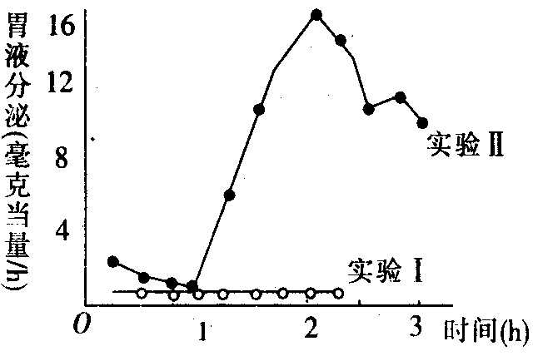
（1）食物没有进入胃中，但仍有胃液分泌，是由于食物进入口腔，刺激了口腔等处的_________产生兴奋,通过传入神经传入至神经中枢，再经传出神经传至胃而引起。引起胃液分泌的反射属于________。若切断传出神经，该反射将________（能，不能）完成，原因是
________________________________________
（2）实验二与实验一相比，胃液分泌量明显高于实验一。请分析可能的原因：________
________________________________________________________。该实验结果说明：实验二与实验一胃液的差异是由________反射引起的。
（3）如果悄悄地把食物通过胃瘘灌入该妇女胃中，过一段时间后，也有胃液的分泌。若切断胃的传出神经.食物在胃内仍能引起胃液分泌，但量较少。该实验结果说明
________________________________
（4）有科学家根据一些实验结果，提出了胃泌素的假说，认为胃幽门窦粘膜可分泌胃泌素，对胃液的分泌作用具有调节作用。有同学根据该假说，提出了实验方案，证明胃泌素的作用。请补充完整该实验方案。
实验目的：________________________________________________。
实验材料：（略）
实验主要步骤：
①切断与胃联系的所有神经 ②静脉注射胃幽门窦粘膜提取液（含胃泌素） ③观察胃液的分泌情况
实验结果：（略）
（5）问题：上述实验步骤l的目的是 ________________________。
有同学认为该实验方案不够严密，理由是________________________。
杭高2012届高三第二次月考生物答卷页
二．非选择题（4题共40分）
试场号_________ 座位号________ 班级_________ 姓名____________ 学号_________

…………………………………装……………………………………订………………………线………………………………………
41.（10分）Ⅰ、（5分）
（1） （填写标号）； （填写标号）。
（2）_____ ___ ___ _____
（3）________________________ ________。
Ⅱ、（5分）
（1） （2） 、 。
（3） 。
（4） 。
42. （10分）
① 。
②
。
③ 。
（2）① 。
②
③ 。
④ 。 ， 。
43.（10分）Ⅰ、（4分）
①请画出质粒被限制酶Ⅰ切割后所形成的黏性末端。

②请画出目的基因两侧被限制酶Ⅱ切割后所形成的黏性末端。

③在DNA连接酶的作用下，上述两种不同限制酶切割后形成的黏性末端能否连接起来？为什么？
座位号
（1）_______________________________。
（2）___________________________。
（3）______ _____________。_______ ______________。
（4）_______________ ______。
（5）___ ___。
44. （10分）
（1）____ _ ____ ___ _____ __ _ _____
_____________________ ___________________
（2）_________________________________________________ _______________ 。
___ _____。
（3）_______________________________ _ 。
（4）实验目的：__________________ ______________________________。
（5）实验步骤l的目的是 _________ _______________。
有同学认为该实验方案不够严密，理由是____________ ____

。

杭高2011学年高三生物月考2参考答案（仅供参考）
一、选择题（本题共40小题60分，1~20小题每题1分，21~40小题每题2分）
1~10、 D D A A B D A B B C
11~20、B B C C D C D B A B
21~30、C B C A C C D B C C
31~40、B C A C D A C C D B
二.简答题: （共4小题，共40分）
41.（10分）Ⅰ、（1）②、④ ①、③（2）局部 由外正内负变成内正外负
（3）左肌肉和右肌肉
Ⅱ、（1）2 （2）抑制性 兴奋性（3）糖蛋白（4）2、1
42. （10分）（1）①氨基酸的摄入种类与摄入量（1分）
②另设一对照组，在其它条件相同的情况下，在食物中加入该种氨基酸，观察小鼠存活时间。（1分）
③不会，过量的蛋白质可转化成糖类（1分）
（2）①细胞数目增多和体积的增大（1分）
②C （1分）
③渗透吸水 （1分） 根部长时间无氧呼吸积累酒精，破坏细胞结构。（1分）
④细胞分裂素（1分）具有中央大液泡（1分）细胞分化（1分）
43. （10分）
Ⅰ、（4分）
①
②
③能，因为形成的黏性末端相同
Ⅱ、（6分）（1）杀死种子表面的微生物,防止微生物的呼吸作用干扰实验结果
(2) 测定种子萌发时吸收氧气的速率
(3)种子进行有氧呼吸吸收O₂,放出CO₂被KOH溶液吸收，锥形瓶中气体体积缩小
种子进行无氧呼吸，不消耗O₂
(4)用等量消毒液杀菌过的死种子代替实验组中的活种子,其他装置同于实验组
⑸1.75
44.（10分）
（1）感受器； 非条件反射； 不能； 反射弧结构不完整，反射不能完成
（2）喜爱食物信号的刺激也可引起胃液的分泌； 条件
（3）胃液的分泌是由神经和体液共同调节的（或胃液分泌不仅有神经调节也有体液调节）（4）证明胃泌素对胃液的分泌具有调节作用
（5）去除神经对胃液分泌的调节； 缺少对照实验组

Ⅱ、（6分）

